Alba Regia Kar
Természettudományi és Szoftvertechnológiai Intézet

PROJEKTMUNKA
Dijkstra Algoritmus
OE-AMK Hallgató(k) neve:
2025 Puszta Tamás András, Simon Péter
Tartalomjegyzék
1. Bevezetés 1
2. Fejezetek (1. címsor használata) 2
2.1 Alfejezetek (1.1. Címsorhasználata) 2
2.1.1 Három szám mélységű alfejezet (1.1.1. Címsor használata) 2
2.1.2 Még egy három mélységű alfejezet 2
2.2 Ábrák, táblázatok 2
2.3 Kötés, nyomtatás 3
2.4 Borítóminta 4
3. Fejezet az irodalomkutatásról 5
3.1 Milyen irodalmakat keressünk 7
4. Összefoglaló 8
5. Summary 9
6. Irodalomjegyzék 10
7. Ábrajegyzék 11

Bevezetés
Az informatika egyik alapvető fogalma a gráf, amely csúcsokból és az ezeket összeköttető élekből áll. A gráfok lehetővé teszik útvonalhálózatok modellezését, kommunikációs hálózatok, közlekedési rendszerek szemléletes leírását.
Egyik legfontosabb gráfelméleti kérdés a legrövidebb út meghatározása. Különösen akkor fontos, ha éleihez súlyok tartoznak. Távolságokat, időtartamokat, költségeket modellezve. Számos algoritmus létezik a legrövidebb út meghatározására, az egyik legnépszerűbb és legelterjedtebb a Dijkstra-algoritmus [1]. Ezt a módszert Edsger W. Dijkstra dolgozta ki 1956-ban. A mohó algoritmus célja, hogy egy kiválasztott kezdőcsúcsból kiindulva meghatározza az összes többi csúcshoz vezető legkisebb súlyú utat. Fontos kikötés, hogy a gráf nem tartalmazhat negatív súlyú éleket. Az algoritmust gyakran alkalmazzák útvonaltervező rendszerek, hálózati protokollok.
A projektmunka célkitűzése, hogy részletesen bemutassa a Dijkstra-algoritmus elméleti hátterét és működését, majd ennek alapján elkészüljön a programozott, működő implementációja.

Tervezési folyamat
A Dijkstra-algoritmus tervezéséhez, olyan eljárást kell meghatározni, amely képes tetszőleges, nem negatív élhosszú, irányított vagy irányítatlan gráfban meghatározni a forrásból kiinduló legrövidebb út súlyainak összegét. Kulcsfontosságú a mohó algoritmusok elvét követve megalkotni az útkeresést.

Gráf megalkotása
A Dijkstra algoritmus megvalósításához első lépésként létre kell hoznunk egy olyan adattároló szerkezetet, amely alkalmas a gráf csúcsait és éleit hatékonyan reprezentálni. Pythonban több módon is lehetséges a gráf modellezése. A projekthez a szomszédsági listára esett a választás, ami könnyen bővíthető, gyorsan bejárható és jól illeszkedik a működéshez.

Gráf metódusai
A gráf kezeléséhez több segédmetódusra is szükség van. Ezek megkönnyítik a csúcsok és élek lekérdezését, valamint a szomszédsági kapcsolatok vizsgálatát.
A gráf kezeléséhez tervezett metódusok:
- csúcsok lekérdezése, ami a gráf összes csúcsát adja vissza listaként,
- szomszédos csúcsok lekérdezése, ami visszaadja a csúcs közvetlen szomszédjait és az azokhoz tartozó súlyokat,
- élek lekérdezése, ami a gráf éleinek listáját adja vissza

Főalgoritmus
A Dijkstra-algoritmus megtervezése során olyan lépéssorozatot kell létrehozni, amely a kezdőcsúcsból kiindulva meghatározza az összes többi csúcs felé vezető legrövidebb utak hosszát. Az algoritmus megalkotása több logikai komponensből épül fel, amelyek egymásra épülve biztosítják a helyes működést.
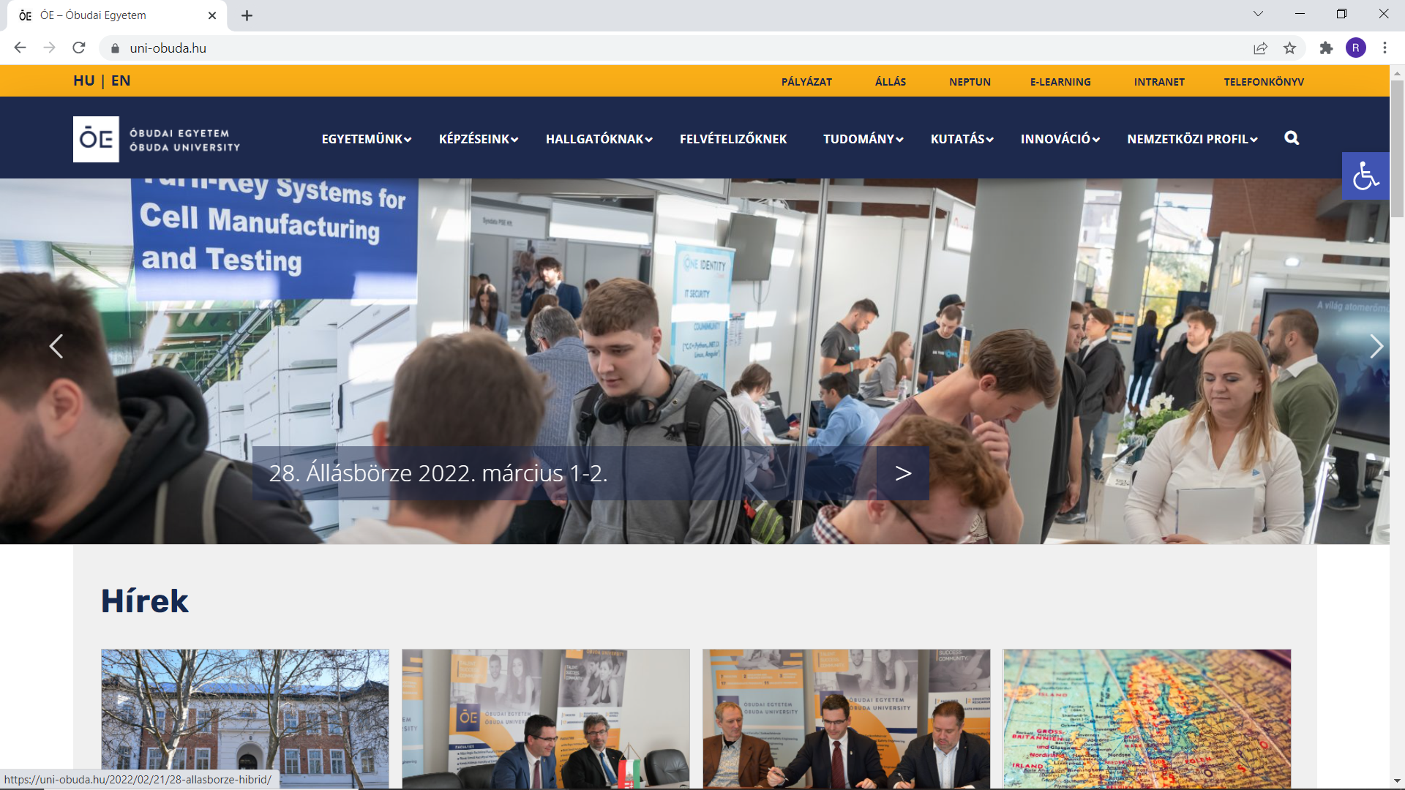
2.1. ábra Példa ábra [https://uni-obuda.hu/]
Elfogadható minden olyan, a fentiektől eltérő, de a szabványokba nem ütköző, világos, esztétikus kiviteli forma, amelyet a konzulensek megfelelőnek tartanak.

Kötés, nyomtatás
A DOLGOZAT beköttetése nem kötelező, de az elektronikus formában beadott DOLGOZATra is a Tanulmányi Ügyrend 8.4. § és jelen 8.2 § előírásai alkalmazandók.
- Belső címlap (Név, törzsszám, Kar, cím, évszám)
- Feladatlap eredeti aláírásokkal (dékán, konzulens)
- Hallgatói nyilatkozat eredeti hallgatói aláírással
- Tartalomjegyzék
- A szakdolgozat tartalmi részei, a saját munka
- Magyar nyelvű összefoglaló
- Angol nyelvű összefoglaló
- Irodalomjegyzék
- Mellékletek: a megértéhez szükséges dokumentumok, amelyek nem foglalnak sok helyet, illetve ki lesznek nyomtatva (tervlapok, forráskódok, fotódokumentáció, táblázatok, adatsorok, egyebek)

Borítóminta
Bekötés esetén a szakdolgozatot/diplomamunkát a következőképpen kell bekötni:
- Fekete, kemény, műbőrkötés, aranyszínű betűkkel feliratozva
- Az oldal felső harmadában középre rendezve, alapképzésben „SZAKDOLGOZAT”, mesterképzésben „DIPLOMAMUNKA” felirat
- A bal alsó sarokban az egyetem és a kar betűkódja (OE-AMK) és a dolgozat beadásának éve
- A jobb alsó sarokban a hallgató neve, alatta a hallgató törzskönyvi száma
- A borító gerincén a név és évszám feltüntetése
- Adatok alul:
OE-AMK NÉV
2024 TÖRZSKÖNYVI SZÁM

Megvalósítási Fázis
Az irodalomkutatás során használjuk elődjeink, kortársaink eredményeit, de hivatkozzunk az Alkotóra. A hivatkozás elmulasztása plágium.
Használjuk a Word hivatkozáskezelő megoldását:
- automatizálja a sorszámozást és az Irodalomjegyzék készítést,
- egységesen kezeli a hivatkozásokat.
- egyszerűsíti a későbbi módosításokat.
- átkapcsolható a hivatkozás módja a beépített szabványos hivatkozási rendszerek (=Stílus) szerint. Célszerű az IEEE formátumot használni (3.1. ábra).
3.1. ábra Hivatkozások
A 3.2. ábra példát mutat egy hivatkozási forrás létrehozására, ahol a forrás könyv típusú.
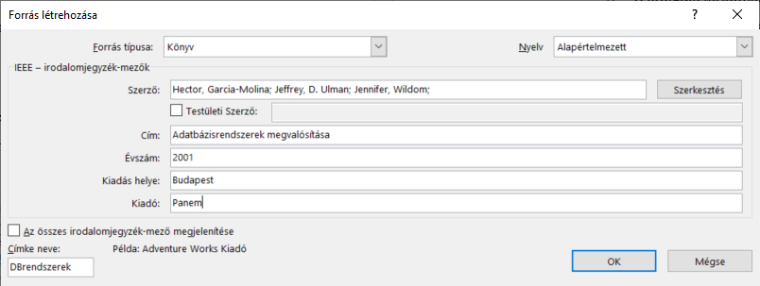
3.2. ábra Hivatkozás forrásának létrehozása (könyv)
Az így elkészített hivatkozások beszúrhatók a megfelelő helyre. Például, ha adatbáziskezelésről írunk, hivatkozhatunk az előző publikációra [1], ezt mutatja a 3.3. ábra.
3.3. ábra Hivatkozás létrehozása
A 3.4. ábra egy weblap hivatkozási forrás [2] létrehozását mutatja be.
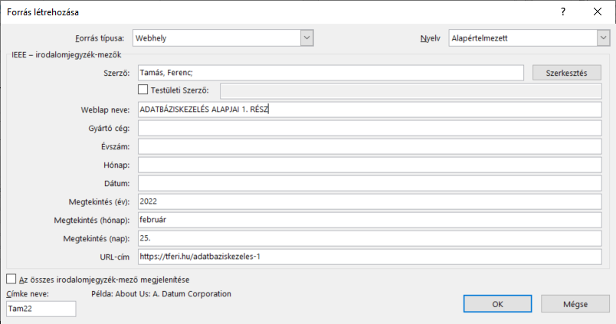
3.4. ábra Hivatkozás forrásának létrehozása (weblap)
A hivatkozásjegyzék automatikusan elkészíthető, amit a 3.5. ábra mutat, ez később automatikusan frissíthető.
3.5. ábra Hivatkozásjegyzék elkészítése

Milyen irodalmakat keressünk
Hiteles forrásokat használjunk, ezek:
- Folyóiratok, nyomtatott, lektorált, jegyzett művek, ISBN, ISSN számmal
- Interneten: Open Access elektronikus folyóiratok
- Digitális adatbázisok: ezek a könyvtárak gépeiről és az egyetemi IP címtartományból elérhetők.
- Régebbi szakdolgozatok http://lib.uni-obuda.hu/valtozas-szakdolgozatok-elereseben?fbclid=IwAR0BAbFd9GGT3VsjFr5sSFG7gbPgf9YeECSOdZ_9-G2-pm07bKniQkyPK2k
- Tudományos közösségi oldalak: pl: Research Gate
- Nem hiteles források:
  - Google keresés találatai, amelyek az adatbázisok tartalmára nem lát rá
  - Google Scholar: szűkíti a találati listát a metaadatok alapján hitelesnek minősíthető publikációkra
  - Wikipedia tartalmak: folyamatosan változó online enciklopédia, szakértők és nem szakértők is szerkeszthetik

Összefoglaló
Rövid tartalmi összefoglaló 1500-2500 karakter terjedelemben magyar nyelven.

Summary
Idegen nyelvű tartalmi összefoglaló (angolul).

Irodalomjegyzék
[1] | G.-M. Hector, D. U. Jeffrey és W. Jennifer, Adatbázisrendszerek megvalósítása, Budapest: Panem, 2001.
[2] | F. Tamás, „Adatbáziskezelés alapjai 1. rész,” [Online]. Available: https://tferi.hu/adatbaziskezeles-1. [Hozzáférés dátuma: 25. február 2022].

Ábrajegyzék
2.1. ábra Példa ábra [https://uni-obuda.hu/] 3
3.1. ábra Hivatkozások 5
3.2. ábra Hivatkozás forrásának létrehozása (könyv) 5
3.3. ábra Hivatkozás létrehozása 6
3.4. ábra Hivatkozás forrásának létrehozása (weblap) 6
3.5. ábra Hivatkozásjegyzék elkészítése 6

